БАШҠОРТОСТАН РЕСПУБЛИКАhЫ  БЛАГОВАР РАЙОНЫ  МУНИЦИПАЛЬ РАЙОНЫНЫҢ ДМИТРИЕВСКИЙ АУЫЛ СОВЕТЫ АУЫЛ БИЛӘМӘҺЕ ХАКИМИӘТЕ | 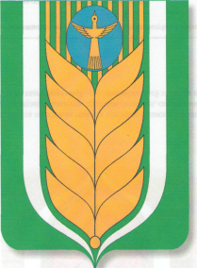 | РЕСПУБЛИКА БАШКОРТОСТАН  АДМИНИСТРАЦИЯ СЕЛЬСКОГО ПОСЕЛЕНИЯ ДМИТРИЕВСКИЙ СЕЛЬСОВЕТ МУНИЦИПАЛЬНОГО РАЙОНА БЛАГОВАРСКИЙ РАЙОН
452749, Дмитриевка ауылы Мәктеп урамы, 5  Тел. (34747) 41-8-40  Email :dmitrievsp_blag@mail.ru |  | 452749, д.Дмитриевка, ул. Школьная, 5  Тел. (34747) 41-8-40  Email :dmitrievsp_blag@mail.ru

ҠАРАР ПОСТАНОВЛЕНИЕ
11 январь 2021 й. № 2 11 января 2021 г.

«О минимальном размере оплаты труда»

В соответствии с Федеральным законам от 29 декабря 2020 года № 479-ФЗ « О внесении изменения в отдельные законодательные акты Российской Федерации» »
ПОСТАНОВЛЯЮ
1.Обеспечить выплату месячной заработной платы сотрудникам администрации сельского поселения Дмитриевский сельсовет, полностью отработавшим за указанный период норму рабочего времени и выполнившим норму труда (трудовые обязанности) в размере 14 710,80 рублей включая надбавку компенсационного характера на работу в особых климатических условиях. 2.Постановление вступает в силу с 01 января 2021 года.
3. Контроль за исполнением данного постановления оставляю за собой .

Глава сельского поселения

Дмитриевский сельсовет Н. Н. Аминова

